Dag 3
Coma – det var det mest dækkende udtryk, der kunne beskrive deltagernes tilstand på dag 3. – Nu da Tour de France er på vej kan vi vist roligt sige, at der ikke var nogen, der havde gode ben i dag. Og da sommeren samtidig faldt på den 1. juli, så var der dømt pauser – og mange af dem.
Til gengæld var der mange fine og positive meldinger fra sekretariatet: Ingen er gået hjem for at blive hjemme, og ingen har bedt om plaster eller er kommet i gråd. Deltagerne spiser mere i år end tidligere. Der har nærmest været ”støvsuget” oppe ved ta’ selv bordet til frokost, og om eftermiddagen er frugt bordet med de mange muligheder også blevet ryddet hver dag.

I atletik var der stor glæde hos nogle af pædagogerne. De så dagens lys i dag. – Der var store bytte dag, så pædagogerne fra Vild med dans kom ud til atletik – og omvendt. - Træner Katrine blev det store offer for voksen mobning. Dagen blev startet med et meget tykt lag solcreme – hvilket jo er meget naturligt, når man ikke har haft lejlighed til at få lidt kulør indtil nu. Men der kom bemærkninger som gips-arme, hvorfor har du lange hvide ærmer i din trøje? og med de arme kan du bruges til at dirigere flyverne ude i lufthavnen…. Katrines dag endte med en lilla T-shirt med lange ærmer. Så var den historie ikke længere .
I løbet af dagen blev der trods varmen afholdt et stafetløb. De unge deltagere mod de voksne. Det kunne jo være lidt uretfærdigt, men de voksne fik 2 betingelser: de skulle løbe baglæns + de skulle have formanden for IHA, Jan, med på deres hold. Og ja, de unge vandt selvfølgelig – fordi 1) de voksne havde ikke tage deres sko på baglæns !! 2) Jan, der er spastiker, kunne slet ikke få ”larvefødderne” til at virke, så han faldt
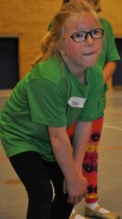
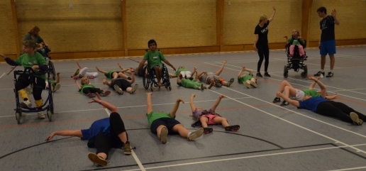

Vild med dans blev i dag tilgodeset med opmærksomhed fra et hold fra TV 2 Nord. 24 Nordjyske var der jo i mandags, men her mente man ikke, at der var lys nok i salen. Så ingen TV herfra den dag. Så der blev givet gas og danset til den store guldmedalje, da der kom gæster med kamera. – Herligt

En af deltagerne fra fodbold mødte op og var kvik fra morgenstunden – mest i hovedet. Han blev spurgt, om han var frisk på at bowle. ”Ok ja, det er jeg god til.” Så blev han spurgt, om der var noget, han ikke var god til? ”Nej, det bliver nok svært at finde ” lød svaret. - Dagens øvelser gik i dag ud på at øve saksespark, helflugtere hængende i luften og lavt flyvende hovedstød – alle med mulighed for at lande på en stor højdesprings pude. Og så blev der sået berettiget tvivl om træner Kristoffers evner som målmand. Da der blev spillet om det afgørende mål lige inden frokost, lavede han et kæmpe drop.

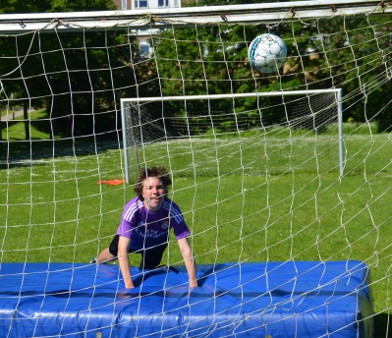

Efter frokosten, der bestod af 15 kg hakket oksekød, 9 kg hakket tomater, 10 kg pasta, 3 kg revet ost, 1 ks iceberg, 2,5 kg ærter, 2,5 kg majs, 25 tomater og 10 agurker (lagsagnette med frisk salat), var der igen en pause til de trætte deltagere. Men hvordan det end hænger sammen, så løber de rundt og leger i pausen, som om de har masser af energi. Men hele formiddagen var alle pauser meget tiltrængte …
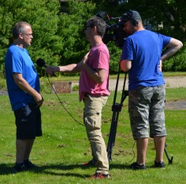

En af deltagerne giver sit første interview
TV2Nord med formanden

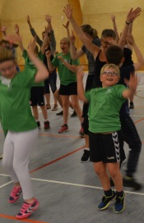
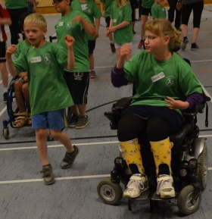
Der er mange traditioner i sportsskolen. For den sag skyld kunne vi godt i traditionsrige England. Her ændrer man heller ikke lige ved traditionerne. Men hvorfor også ændre på noget der fungerer godt og er til glæde? Så inden vi gik til eftermiddagens bowling skulle vi lige varme op ovre i den store hal. Lidt fornyelse var der dog, for James Brown nummeret ”Fugle” var dagens første nummer. Men så kom det, som vi bare ikke kan undvære: Kaj og Andreas ”Bom tjikke bom”. Man bliver da bare i så super godt humør af den melodi. Og man har slet ikke lyst til at stå stille .

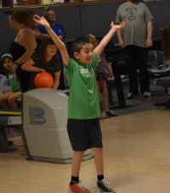
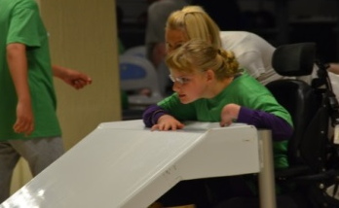
Bowlingen er altid populær. Selv om der var frygt for en tur til skadestuen grundet de meget utraditionelle kastemetoder, slap alle helskindet igennem. Der var stor koncentration, ærgrelse og glæde.

Man kunne godt overveje, at sportsskolen kun skulle vare i 3 dage. Men vi har erfaring for, at deltagerne på 4. dagen er kommet til kræfterne igen. Og så slutter vi skolen af for fuld damp. Og med forvisningen om, at vi alle kan meget mere, end vore forældre tror, vi kan – og at idrætten er en evig kilde til glæde, fornyet energi og mange gode venner.

